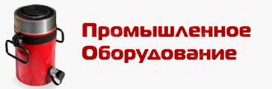
Трубогиб ручной гидравлический ТПГ-1Б

1. НАЗНАЧЕНИЕ ТРУБОГИБА
Трубогиб гидравлический ручной ТПГ-1Б предназначен для гибки водо-газопроводных труб по ГОСТ 3262-75, а также проката круглого сечения, прочностные характеристики которого не превышают характеристик трубы 1" (условный проход 25мм).

2. ТЕХНИЧЕСКИЕ ХАРАКТЕРИСТИКИ
2.1. Наибольшее усилие гидроцилиндра, Тс.......................................4,5
2.2. Наибольший ход штока, мм.........................................................100
2.3. Усилие на ручке при максимальной нагрузке, кГс........................30
2.4. Габаритные размеры транспортировочного ящика BхHхL, мм......122х195х440
2.5. Параметры гибочных шаблонов, dтр/R гибки, дюйм/мм................3/8"/50, 1/2"/65, 3/4"/80, 1"/100
2.6. Масса, кг....................................................................................16

3. КОМПЛЕКТНОСТЬ ТРУБОГИБА
3.1. Гидроцилиндр в сборе, шт..................1
3.2. Траверса, шт......................................2
3.3. Вращающиеся упоры, шт...................2
3.4. Гибочные шаблоны, шт.......................4
3.5. Ящик транспортировочный, шт............1
3.6. Руководство по эксплуатации, шт........1

4. УСТРОЙСТВО РУЧНОГО ГИДРАВЛИЧЕСКОГО ТРУБОГИБА
4.1. Трубогиб состоит из гидроцилиндра 1, траверс верхней 2 и нижней 3 и двух упоров 4 (рис. 1).
4.2. Гидроцилиндр 1 является силовым устройством трубогиба. На заднем корпусе 6 гидроцилиндра размещены нагнетательное устройство 7 с рукояткой 8 и винт 9 перепускного клапана. На торце заднего корпуса 6 закреплен масляный бачок 13, в верхней части которого размещена резиновая пробка – "сапун" 11 для замены масла с отверстием для подсоса и выхода воздуха при выдвижении и возврате штока 12. В передней части гидроцилиндра имеется планка 10 с вырезами по углам для установки траверс 2 и 3. Выдвижной шток 12 гидроцилиндра обеспечивает гибочное усилие 4,5Тс. Возврат штока в исходное положение обеспечивается пружиной, установленной в гидроцилиндре. На планке 10 гидроцилиндра установлен крючок 14 для фиксации рукоятки 8 при переносе гидроцилиндра.
4.3. Траверсы верхняя 2 и нижняя 3 выполнены в виде сварной конструкции, на поперечных планках которых имеются отверстия для установки упоров 4. Нижняя траверса 3 служит основанием для установки гидроцилиндра планкой 10, а на ее нижней поверхности имеются ножки 17 для установки на рабочей площадке.
4.4. Упор 4 выполнен в виде поворотной оси с цапфами на концах, которыми упоры устанавливаются в отверстия нижней и верхней траверс. В середине упора имеется ручей для упора изгибаемой трубы.
4.5. Гибочные шаблоны 5 выполнены методом стального точного литья и охватывают всю номенклатуру водо-газопроводных труб от 3/8" до 1".
4.6. Металлический транспортировочный ящик с полимерным покрытием предназначен для упаковки комплектующих частей трубогиба при хранении и транспортировке.

5. ПОДГОТОВКА ТРУБОГИБА К РАБОТЕ
5.1. Соберите трубогиб согласно схеме на рисунке 1, обратив особое внимание на положение траверс 2, 3 и упоров 4. Продольные планки верхней и нижней траверс должны быть расположены снаружи от гидроцилиндра.
5.2. Установите на шток 12 гибочный шаблон 5 соответствующий диаметру изгибаемой трубы.
5.3. Смажьте цапфы и ручей упоров 4 консистентной смазкой.
5.4. Установите упоры 4 в отверстия траверс 2 и 3 на одинаковом расстоя-нии относительно оси гидроцилиндра согласно обозначениям на рисунке 3.
5.5. Отверните пробку 11 и проверьте уровень масла в бачке. Если уровень ниже нормы - долейте (см. п.7.1.). При работе отверните пробку 11 на 1-2 оборота, так как это необходимо для прохода воздуха в бак и обратно при выдвижении и возврате штока соответственно.
5.6. Заверните винт 9 перепускного клапана до упора.
5.7. Рукояткой 8 нагнетательного устройства 7 выдвиньте шток 12 в крайнее переднее положение. Если при нажатии на ручку "вниз" с усилием 30-40 кГс шток не выдвигается, а ручка не опускается, значит гидроцилиндр создаёт необходимое усилие.
5.8. Отверните винт 9 на 0,5-1 оборот для возврата штока в крайнее заднее положение. Чтобы не было выброса масла из пробки 11; возврат регулируйте винтом 9.
5.9. Повторите пункт 5.6.
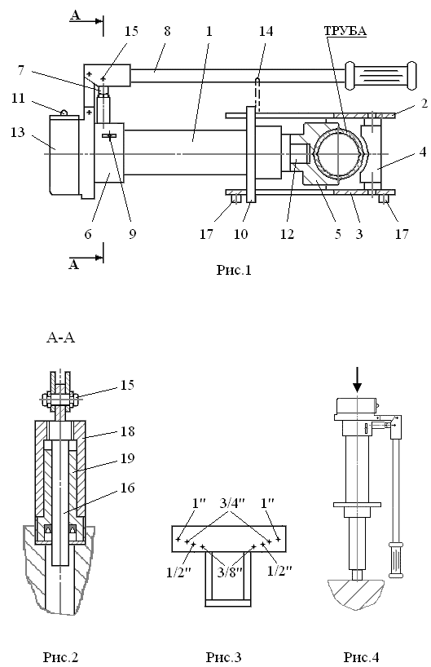

6. РАБОТА
6.1. Установите изгибаемую трубу между гибочным шаблоном 5 и упорами 4.
6.2. Перемещением штока 12 зажмите изгибаемую трубу между упорами 4 и гибочным шаблоном 5. Убедившись, что труба находится в ручьях шаблона и упоров, начинайте гибку.
Первый этап гибки включает вдавливание трубы в ручей гибочного шаблона. При этом упоры сдвигаются на 1-2 отверстия траверсы к центру гидроцилиндра. После вдавливания упоры устанавливаются в отверстия траверс на штатную позицию и производится окончательная гибка.
6.3. После завершения гибки отведите шток в нерабочее положение, отвернув винт 9 перепускного клапана на 0,5-1 оборот. Чтобы избежать выброса масла из пробки – "сапуна" 11 при возврате штока, регулируйте скорость возврата винтом 9.
6.4. После возврата штока трубогиба в исходное положение заверните винт 9 до упора, чтобы избежать попадания воздуха в штоковую полость при транспортировке.
6.5. При гибке тонкостенных труб (когда отношение толщины стенки изгибаемой трубы к ее наружному диаметру менее 0,06) рекомендуется применять плотную набивку трубы сухим песком без примесей глиняных частиц.
6.6. Производить гибку с применением гибочных шаблонов, предназначенных для труб большего диаметра, необходимо с установкой между трубой и шаблоном пластины из мягкого алюминия или отожженной меди. При этом толщина пластины должна быть равна полуразности диаметров ручья гибочного шаблона и изгибаемой трубы.

7. ОБСЛУЖИВАНИЕ ГИДРАВЛИЧЕСКОГО РУЧНОГО ТРУБОГИБА
7.1. Своевременно доливайте масло в бачок, чтобы исключить засос воздуха в гидросистему.
Доливка масла в гидроцилиндр:
- выньте пробку 11;
- долейте масло "Индустриальное 12А" или "Индустриальное 20А" ГОСТ 20799-75 до появления его от нижней кромки заливного отверстия на расстояние 3-5мм;
- вставьте пробку.
Надежная работа трубогиба обеспечивается при температуре рабочего помещения от +120 град. и выше. Для работы при температуре ниже +12 град. необходимо заменить масло "Индустриальное 12А" или "Индустриальное 20А" на морозостойкое той же вязкости.
7.2. Удаление воздуха из полости нагнетательного устройства 7:
- заверните винт 9 до упора;
- выньте ось 15, соединяющую рукоятку 8 и плунжер 16;
- отсоедините рукоятку 8 от плунжера 16;
- выньте плунжер 16 с защитной рубашкой 18 из втулки 19;
- залейте в отверстие втулки 19 масло до верхней кромки;
- вставьте в отверстие втулки 19 плунжер 16 до упора (при этом должен выдвинуться из гидроцилиндра шток 12 на величину примерно 5-6мм);
- соедините осью 15 рукоятку 8 и плунжер 16;
- сделайте 10-15 "качков" рукояткой 8 (шток должен выдвинуться на 10-15мм).
7.3. Удаление воздуха из штоковой плоскости гидроцилиндра:
- после выполнения действий п.7.2 выдвиньте шток трубогиба до упора в бурт гильзы. В этом случае поднятая вверх рукоятка трубогиба 8 не опускается вниз при приложенном на нее усилии 30-40 кГс. Поставьте гидроцилиндр штоком вниз на торец штока (рис. 4), закрыв пальцем отверстие в пробке 11.
- откройте винт 9 на 0,5-1 оборот. При возврате штока в исходное положение воздух вместе с маслом вытесняется в заливную полость гидроцилиндра через канал перепускного клапана. Когда до возврата штока в исходное положение остается 60-80мм, закрутите винт 9 и поставьте цилиндр в горизонтальное положение, не открывая заливное отверстие. Затем, аккуратно, чтобы Вас не обдало маслом, отпуская палец от заливного отверстия, выпустите воздух из заливной полости гидроцилиндра.
Для достижения лучшего результата создайте дополнительное усилие для возврата штока в исходное положение, нажав свободной рукой на бачок трубогиба 13 "сверху-вниз" (рис. 4).
7.4. Для надежной работы трубогиба не допускайте попадания грязи, песка, ржавчины и др. частиц на шток гидроцилиндра.
Не заливайте в гидроцилиндр отработанное масло.

8.ВОЗМОЖНЫЕ НЕИСПРАВНОСТИ И СПОСОБЫ ИХ УСТРАНЕНИЯ
Неисправность | Возможная причина | Способы устранения
Отсутствие перемещения штока. | Открыт перепускной клапан. | Заверните винт 9 до упора.
 | Воздух в нагнетательном устройстве. | Удалите воздух как указано в п.7.2.
 | Посторонние частицы во всасывающем клапане или смещение шарика в седле клапана. | Устраняется «гидравлическим ударом»:  - заверните винт 9 до упора;  - поднимите рукоятку 8 в крайнее верхнее положение;  - резко опустите рукоятку 8 вниз ударом по концу рукоятки.  При необходимости повторить данные действия.
Возвратно-поступательное, движение штока в такт с движениями рукоятки. | Посторонние частицы в нагнетательном клапане гидроцилиндра или смещение шарика в седле клапана.
Шток начинает перемещаться после 2-х или более «качков» рукоятки. | Наличие воздуха в штоковой полости. | Удалить воздух как указано в п.7.3.
Пружинящее сопротивление рукоятки, шток не развивает полного усилия. | Воздух в гидросистеме. | Удалить воздух по п.7.2 и п.7.3.
*Указанные в таблице неисправности не являются поводом для предъявления претензий к фирме-изготовителю и устраняются собственными силами без применения специального инструмента и оборудования.
Если указанные методы устранения неисправностей не дают результата, необходимо обратиться в специализированную службу ремонта или на фирму изготовитель.

9. МЕРЫ БЕЗОПАСНОСТИ
9.1. Запрещается разбирать трубогиб, находящийся под нагрузкой.
9.2. Запрещается находиться во время гибки со стороны выхода штока 12.
9.3. Запрещается работать на трубогибе при деформированных несущих деталях.

10. ГАРАНТИЙНЫЕ ОБЯЗАТЕЛЬСТВА
10.1. Предприятие гарантирует исправность трубогиба в течение 12 месяцев со дня его продажи при условии соблюдения потребителем правил эксплуатации.
10.2. Претензии принимаются только при наличии настоящего руководства по эксплуатации с проставленным в нем заводским номером гидроцилиндра, который выбит на передней гайке, а также с отметкой о дате продажи и штампом организации, продавшей трубогиб.
10.3. Гарантийные обязательства не распространяются на:
- естественный износ резинотехнических изделий.
- изделия с механическими повреждениями, вызванными перегрузкой и неправильной эксплуатацией.
- изделия со следами самостоятельных ремонтных работ.

